Лабораторная работа №9

Гусева, Булатов, Гришин

Задание 1.

1. pmap 135/tcp loc-srv #DCE endpoint resolution

epmap 135/udp loc-srv #DCE endpoint resolution

Порт 135 используется функцией отображения конечных точек RPC (Remote Procedure Call - удалённый вызов процедур), реализованной во многих технологиях Windows (например, приложения COM/DCOM, DFS, журналы событий, формирование очередей сообщений и Microsoft Outlook)

Так же, сюда относится и 445 порт.

- svchost.exe

1. http 80/tcp www www-http #World Wide Web

Общепринятый протокол интернет-связи, протокол передачи гипертекста (HTTP). Это порт, с которого компьютер отправляет и получает сообщения и сообщения на основе веб-клиента от веб-сервера и используется для отправки и получения страниц или данных HTML.

Так же, 443 порт является для http.

1. smtp 25/tcp mail #Simple Mail Transfer Protocol

протокол передачи почты.

У протокола две главные задачи:

* Проверка корректности настроек системы и предоставление «разрешения» на отправку email-сообщения для определенного устройства.
* Отправка исходящего сообщения на заданный адрес электронной почты и подтверждение успешной доставки. Если сообщение доставить не удается, отправитель получает соответствующее извещение.

Теоретически SMTP умеет работать с практически любыми протоколами так называемого транспортного уровня, включая TCP, UDP и другие. Еще на заре развития протокола за ним закрепили два номера порта:

- Первый — это порт 25, посредством которого почта передается между почтовыми серверами.

- Второй — порт 587, благодаря которому почта передается от почтового клиента на сервер.

1. domain 53/tcp #Domain Name Server

domain 53/udp #Domain Name Server

Использует протокол управления передачей данных (TCP), который является одним из основных протоколов в сетях TCP/IP. TCP является протоколом с установлением соединения и требует квитирования для установки сквозной связи.

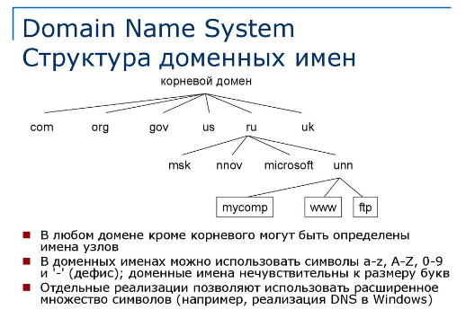

1. wsd 5357/tcp #Web Services on devices

Web Services for Devices или Web Services on Devices (WSD) - это API Microsoft, позволяющий программировать подключения к устройствам с поддержкой веб-служб, таким как принтеры, сканеры и файлообменники. Такие устройства соответствуют профилю Devices Profile for Web Services (DPWS). Это расширяемая структура, которая служит заменой старых сетевых функций Windows и общей основой для обеспечения доступа к новым API-интерфейсам устройств.

1. ws-discovery 3702/udp #WS-Discovery

ws-discovery 3702/tcp #WS-Discovery/

WS-Discovery представляет собой многоадресный протокол, который можно использовать для обнаружения других устройств, которые обмениваются данными через определенный протокол или интерфейс. Так, он применяется для обнаружения и обмена данными посредством SOAP с использованием пакетов UDP, поэтому иногда WS-Discovery называют SOAP-over-UDP.

- [svchost.exe]

1. ipsec-msft 4500/tcp #Microsoft IPsec NAT-T

ipsec-msft 4500/udp #Microsoft IPsec NAT-T /

- [svchost.exe]

NAT Traversal (NAT-T) — протокол, который инкапсулирует трафик VPN-соединения, работающего по таким протоколам как IPSec или PPTP, создавая пакеты UDP. Исходящие пакеты UDP пересылаются маршрутизатором, реализующим NAT Traversal через Интернет без всякого учёта их содержимого. Для этого NAT-T помещает дополнительный заголовок UDP перед пакетом IPSec, чтобы он во всей сети обрабатывался как обычный пакет UDP и хост получателя не проводил никаких проверок целостности.

1. ssdp 1900/tcp

ssdp 1900/udp

- [svchost.exe]

Simple Service Discovery Protocol (SSDP) - это сетевой протокол на основе пакета протоколов Интернета для рекламы и обнаружения сетевых услуг и информации о присутствии.

1. isakmp 500/udp ike #Internet Key Exchange

- [svchost.exe]

Internet Key Exchange (IKE) — безопасный протокол управления ключами, используемый для того, чтобы создать безопасный канал аутентификации связи между двумя устройствами.

IKE делает следующее:

* Согласование и управление IKE параметрами IPsec
* Аутентификация защищенного обмена ключами
* Обеспечивает аутентификацию взаимного равноправного узла с помощью общих секретов (а не паролей) и открытых ключей
* Обеспечивает защиту идентификации (в основном режиме)
* Применяет методы Diffie-Hellman и является необязательным в IPsec (общие ключи можно встроить вручную в конечных точках).

1. netbios-ssn 139/tcp nbsession #NETBIOS Session Service

NetBIOS session service (NBSS) - это метод соединения двух компьютеров для передачи больших сообщений или интенсивного трафика данных. Служба сеансов etBIOS (NBSS) - это метод соединения двух компьютеров для передачи больших сообщений или интенсивного трафика данных. Поскольку служба сеансов NetBIOS участвует в генерации и пересылке трафика, используется порт TCP 139. Служба сеансов NetBIOS в основном используется для принтеров и файловых служб по сети

Система с реализацией NBSS имеет следующие характеристики:

* Восстановление ошибок: Приложениям разрешено управлять сетями и предоставлять функции обнаружения и восстановления ошибок.
* Службы эталонной модели OSI: Транспортные и сеансовые службы эталонной модели взаимосвязи открытых систем (OSI) очень близки к тем, которые используются в NetBIOS. Однако NetBIOS не следует формату и шаблону модели OSI для передачи сообщений.
* Именование NBSS: Имена для NBSS имеют длину 16 байт с некоторыми специфическими ограничениями на значения байтов

Задание 2.

Входе выполнения задания были изучены способы подключения к ssh серверу через putty:

* С основной машины на виртуальную

Начальные слушатели.

Установив необходимые инструменты (sudo apt install net-tools), и введя команду ifconfig узнаем ip виртуальной машины

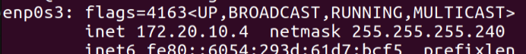

Подключившись с помощью Putty на виртуальную машину

В результате выполнения задания было произведено подключение к виртуальной машине через Putty, войдём в терминал

Проверим подключение командой netstat -ntap|grep ssh|grep -v tcp6 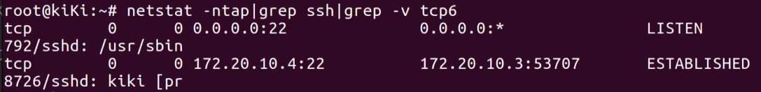

Появился Established

В процессах появились процессы, один для входящего соединения, второй для сокета

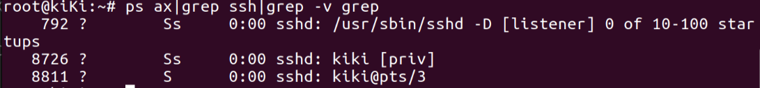

Ещё один процесс используется для связи с терминалом

Продублируем сессию :

По прежнему один прослушивающий сокет

На каждое входящее соединение создается по 2 процесса

1 – использует сокет , 2 – для связи с терминалом